Pertemuan 10
Fungsi Perhitungan

- Pertemuan 10
  - Fungsi Perhitungan
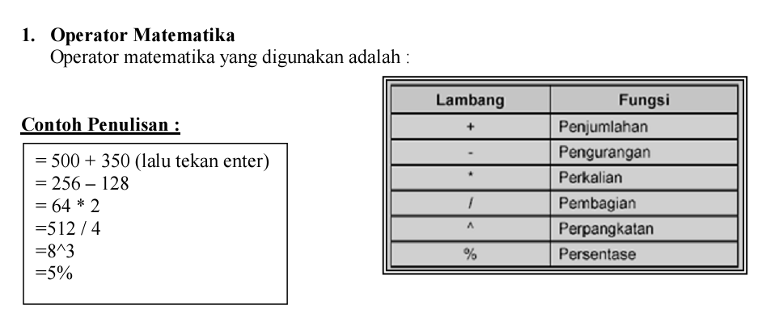
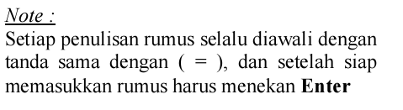
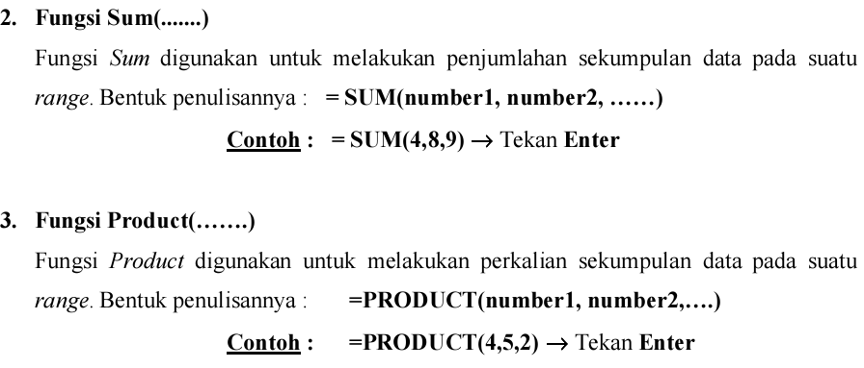
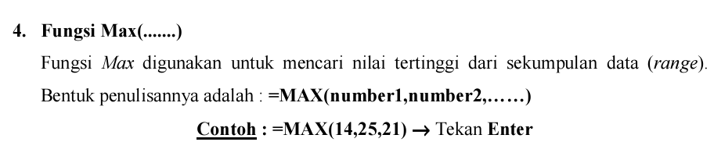
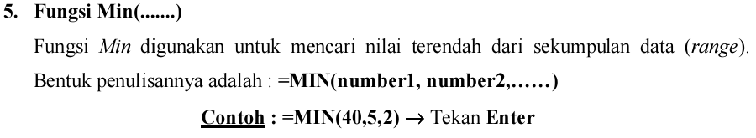

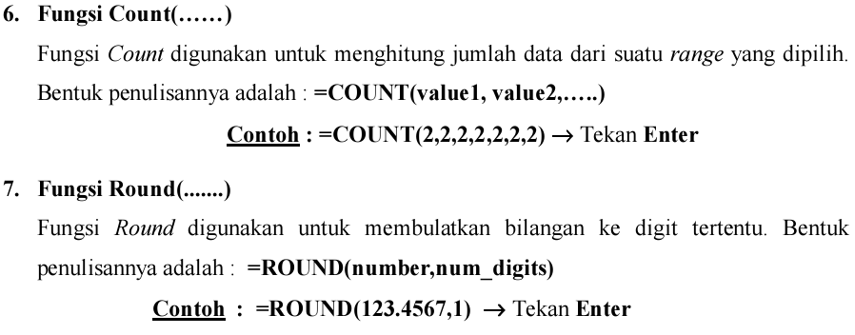

Fungsi Round dalam Microsoft Excel adalah digunakan untuk membulatkan suatu angka ke digit tertentu. Misalnya kita ingin membulatkan angka 2.234 menjadi 1 digit menjadi 2.2
Cara penulisan:
ROUND(number,digit)
  - number adalah angka yang akan dibulatkan.
  - digit adalah jumlah digit angka hasil pembulatan
Catatan:
  - Jika digit lebih besar dari 0, number dibulatkan ke decimal.
  - Jika digit sama dengan 0, number dibulatkan ke integer terdekat.
  - Jika digit lebih kecil dari 0, number dibulatkan ke sebelah kiri dari titik desimal.
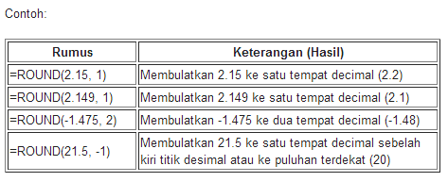
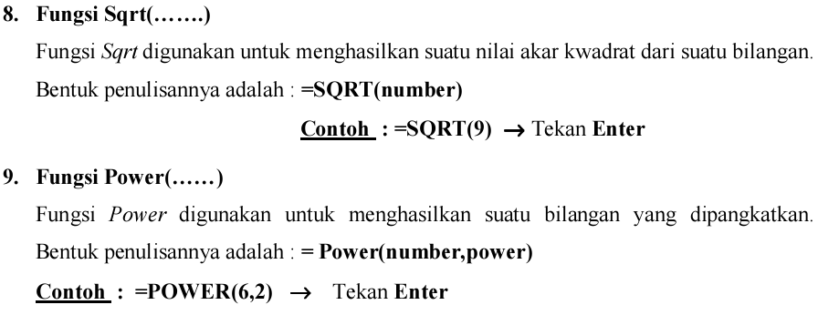
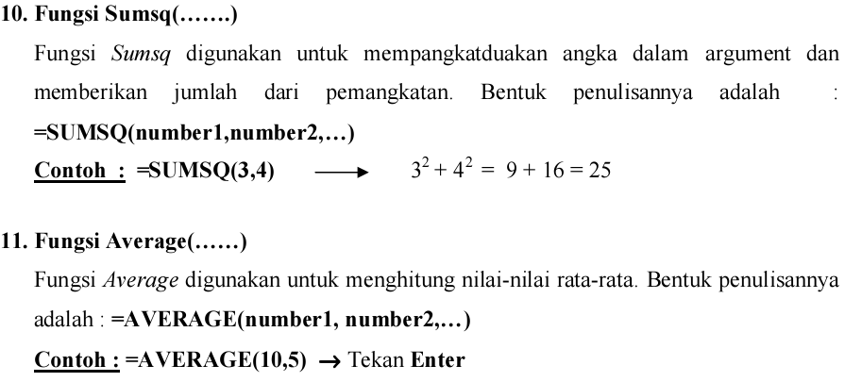

  - Fungsi Statistik
  - Format Karakter
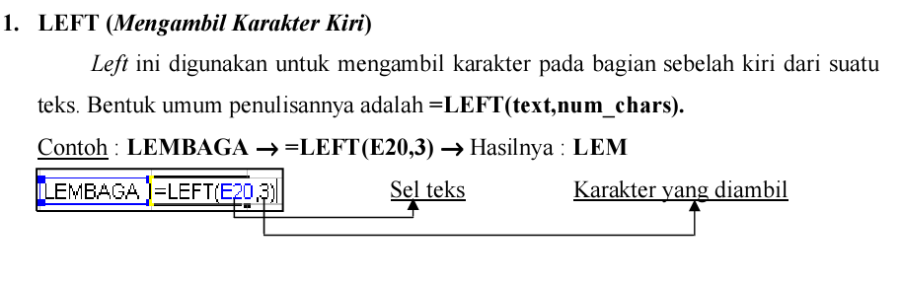
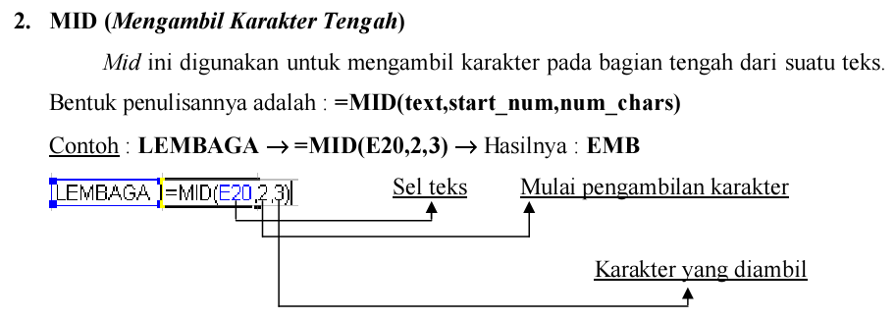

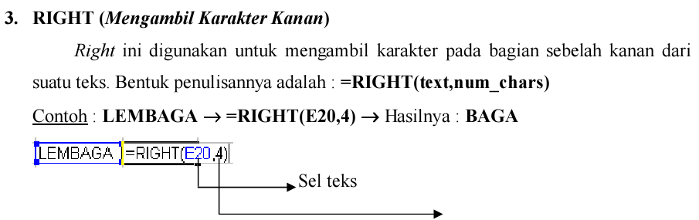

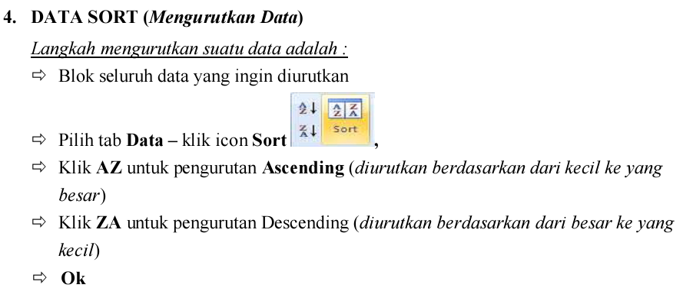
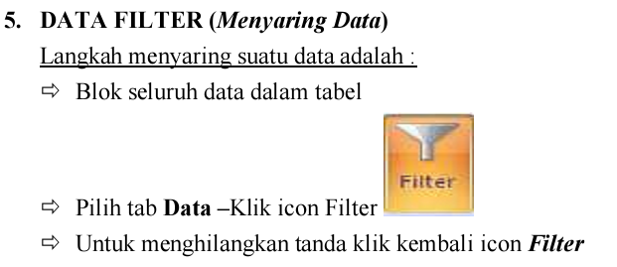

LATIHAN

